Barrera, David

Premium RESTAURANT BRANDS

Generación de orden de pago

Tutorial de usuario

Contenido

INTRODUCCION 2

OBTENCION DE ARCHIVO XML 2

CAPTURA DE ÓRDENES 2

**CREAR NUEVA ORDEN** 5

SOLICITUD DE AUTORIZACION 20

VISTA PREVIA 21

BÚSQUEDA DE ÓRDENES 21

ELIMINAR ORDEN 22

Órden de pago

INTRODUCCION

La plataforma de órdenes de pago de gastos es la vía para solicitar que se realice el pago a nuestros proveedores.

Considera que a través de esta plataforma debes ingresar los archivos de los comprobantes fiscales digitales por internet (CFDI, en formato “.xml”) que soporten los conceptos de los que deseas realizar el pago, ya que son el único medio a través del cual podremos deducirlos para efectos del pago de impuestos.

En las siguientes páginas, te mostramos detalladamente la forma de crear, autorizar y consultar órdenes de pago.

OBTENCION DE ARCHIVO XML

Para tramitar un pago, deberás obtener los CFDI en formato .xml de los gastos que ingresarás, para lo cual debes solicitar a los proveedores de bienes o servicios que te expidan la factura electrónica correspondiente y que ésta sea enviada a tu correo electrónico o bien buscarla en el repositorio central de facturas en caso de que el proveedor ya haya realizado la carga por el portal.

Toma en cuenta que aunque existe la obligación fiscal de generar la factura electrónica en el momento que se compra o paga el bien o servicio, en la práctica, existen proveedores que no emitirán el CFDI en ese instante y puede ser que te soliciten que realices y descargues la factura a través de internet, por lo que deberás realizar los procedimientos que te indiquen para obtener el CFDI que cargarás en la plataforma para que se pueda realizar el pago.

Cuando se solicita el CFDI, el proveedor te hará llegar dos tipos de archivos  (uno con terminación .xml y otro con terminación .pdf).

CAPTURA DE ÓRDENES

Para llegar a la aplicación de órdenes de pago debes accesar en primera instancia a la e-Premium V3 utilizando la liga o bien el acceso directo colocado en la sección de utilidades de la E-Premium:

<http://intranet.v3.prb.net:8084/smartE3/smartE3.html>

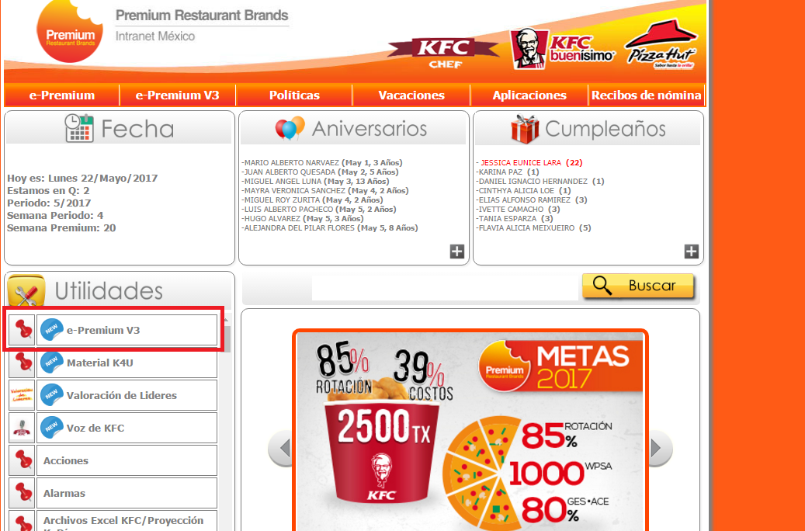

Deberás ingresar tu usuario y contraseña:

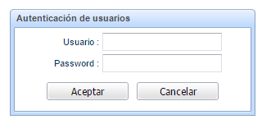

Deberás selccionar la opción Aplicaciones 🡪 Finanzas 🡪 órdenes de pago

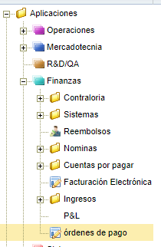

Aparecerá una pantalla como la siguiente:

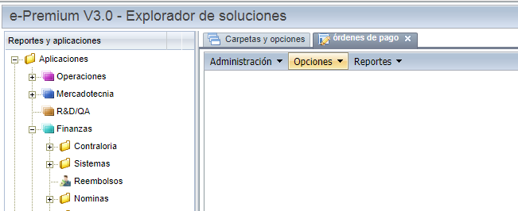

En el submenu seleccionaremos la opción Opciones 🡪 Generación de orden de pago y se desplegará la pantalla siguiente:

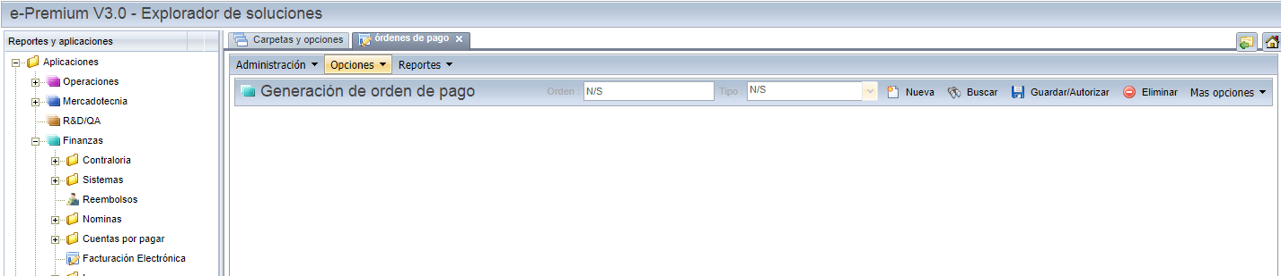

Dentro de la pantalla contamos con las siguientes opciones:

 Crear Nueva orden

 Buscar alguna orden

 Guardar los cambios o solicitor la autorización

 Eliminar la orden

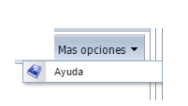Consultar el manual

CREAR NUEVA ORDEN

1. Haz click en el botón Nueva .
2. Selecciona el tipo, por ahora solo existe el tipo de orden, solo aparecerán los tipos de orden que tengas permitidos ingresar.

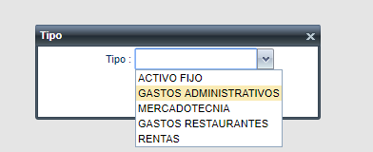

1. Completar los datos generales de la orden

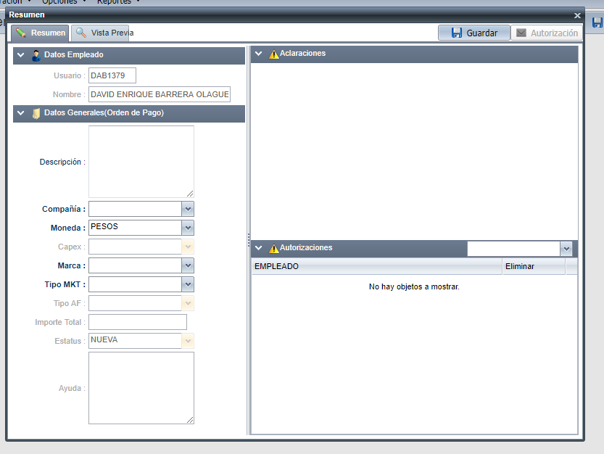

Para seleccionar a las personas que autorizarán tu orden realiza la búsqueda en el recuadro siguiente:

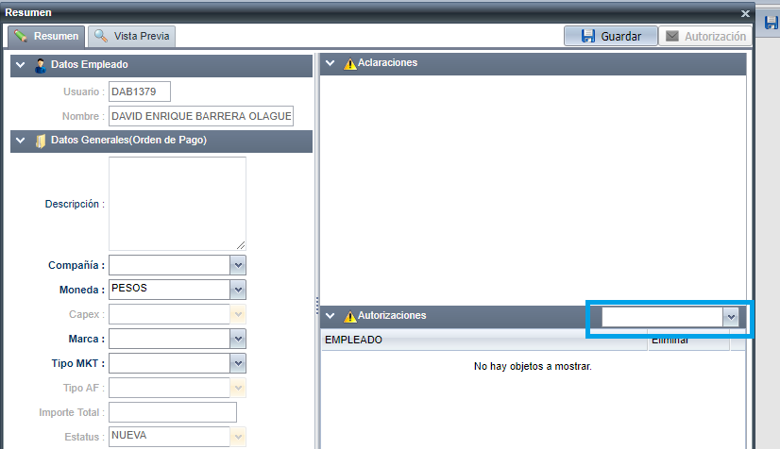

**!OJO¡ Debido a la validación de facturas, la companía y la moneda de la orden, estos 3 datos no podrán modificarse una vez creada la misma, por lo que es importante definirlas correctamente desde un inicio.**

1. Presionar el botón de guardar para crear tu orden, una vez creado se asignará un número de orden:

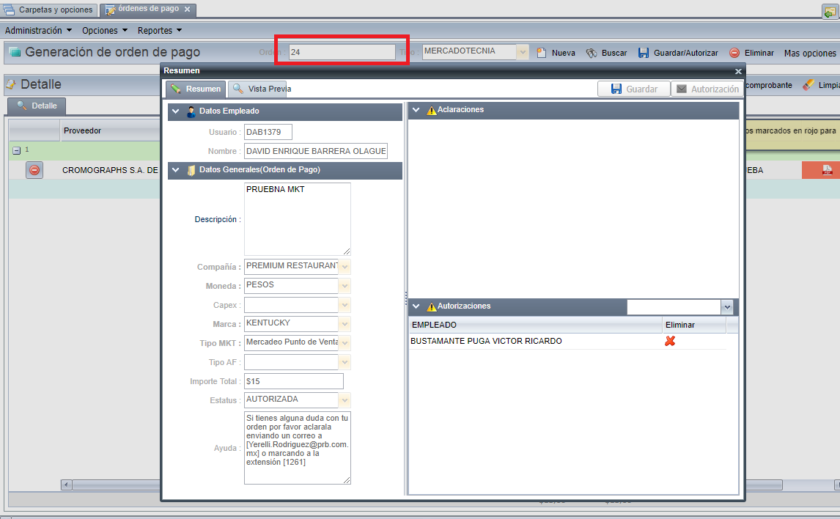

1. Para continuar con el detalle de la orden será necesario cerrar la ventana de resumen, aparecerá la siguiente pantalla:

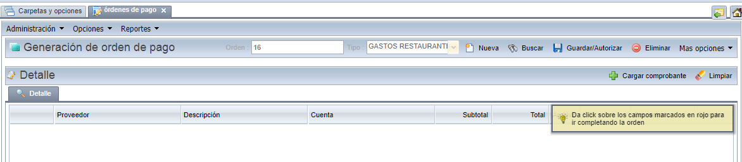

 Agregar un Nuevo concepto

 Eliminar todos los conceptos existentes

1. El siguiente paso consiste en agregar un concepto, al presionar  aparecerá la siguiente ventana:

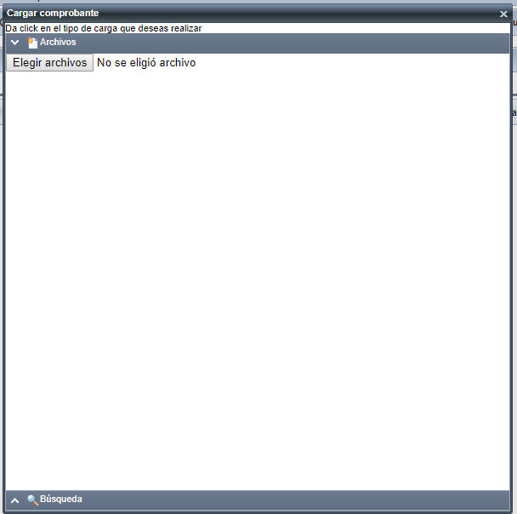

Podemos agregar dos tipos de conceptos, a través de un archivo físico o a través de una búsqueda al repositorio central de facturas.

* 1. **Archivos**

Los archivos válidos serán los que tengan alguna de las siguientes extensiones:

|  |
| --- |
| .bmp |
| .jpg |
| .pdf |
| .png |
| .xml |

Aún si tu archivo cuenta con alguna de las extensiones anteriores solo podrás ingresar conceptos deducibles con los archivos xml.

Para la carga deberás dar click en el botón examinar o elegir archivos y buscar el o los archivos que desees cargar, puedes cargar mas de un archivo a la vez.

Al finalizar la carga de los mismos aparecerá una ventana como la siguiente:

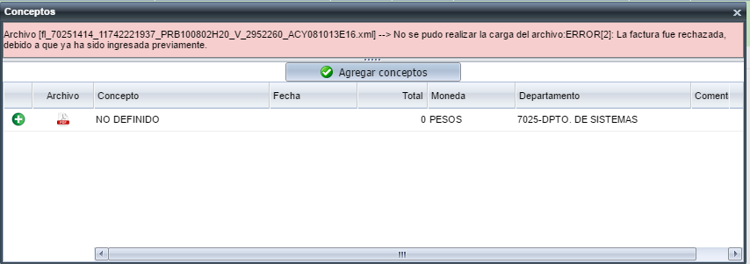

Si alguno de los archivos no se cargo de forma correcta aparecerá un recuadro rojo en la parte superior indicando el motivo.

En la pantalla anterior será necesario capturar el concepto, la fecha, el monto y un comentario, dependiendo del tipo de archive cargado se solicitarán o algunos de los valores anteriormente mencionados de forma obligatoria, al finalizar se deberá dar click en el botón , si hubiera información faltante aparecerá una alerta como al siguiente:

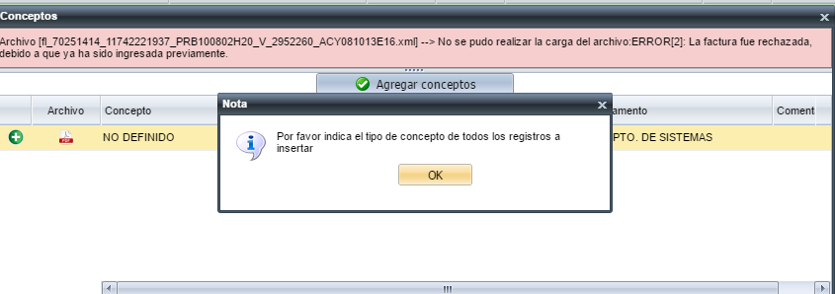

* 1. **Búsqueda**

Será necesario proporcionar filtros de búsqueda y presionar el botón  de la facture que queramos agregar

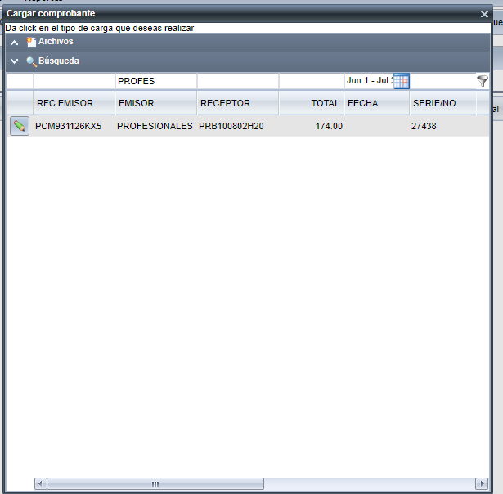

Al cargar un archivo físico o una captura del repositorio aparecerá la siguiente pantalla con una vista previa, se deberá confirmar la carga después de revisar esta vista previa:

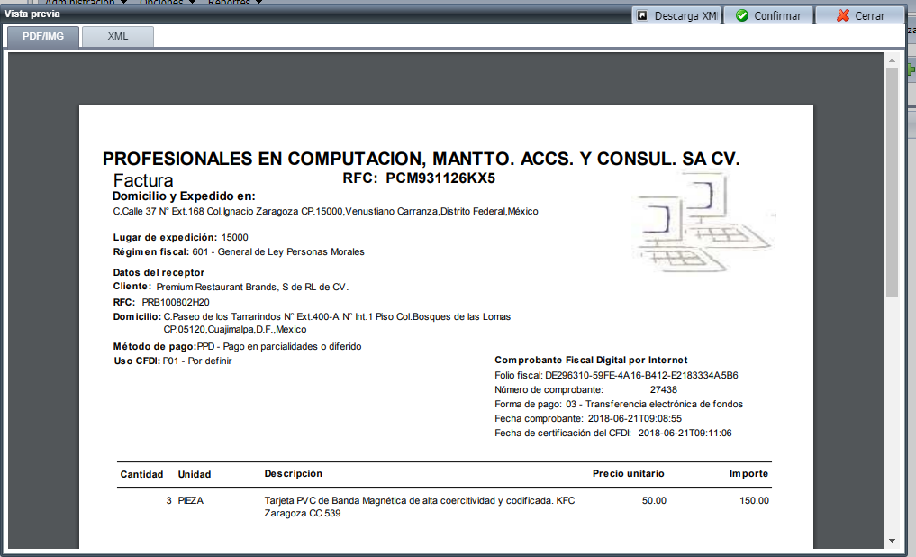

En caso de que la inserción del concepto de cualquier tipo sea satisfactoria, observaremos su registros en la sección de detalle de la orden, los conceptos de las facturas se manejaran de forma independiente y vendrán agrupados por la misma:

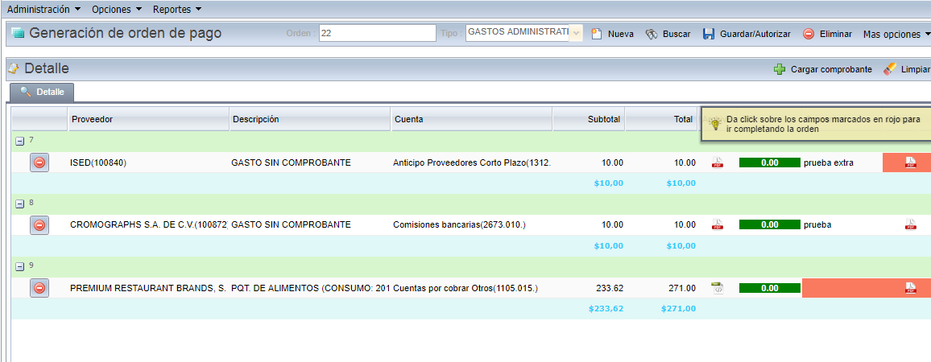

Si un concepto fue ingresado a través de un CFDI, podrás observer un detalle del mismo dando click en el ícono de la columna archivo :

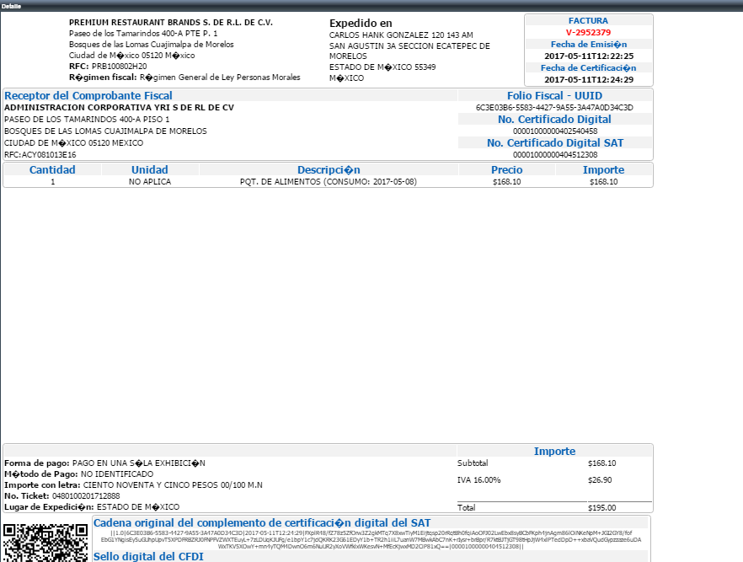

Si el concepto fué ingresado a través de un PDF o una imagen podrás ver el archivo dando click en los íconos  o :

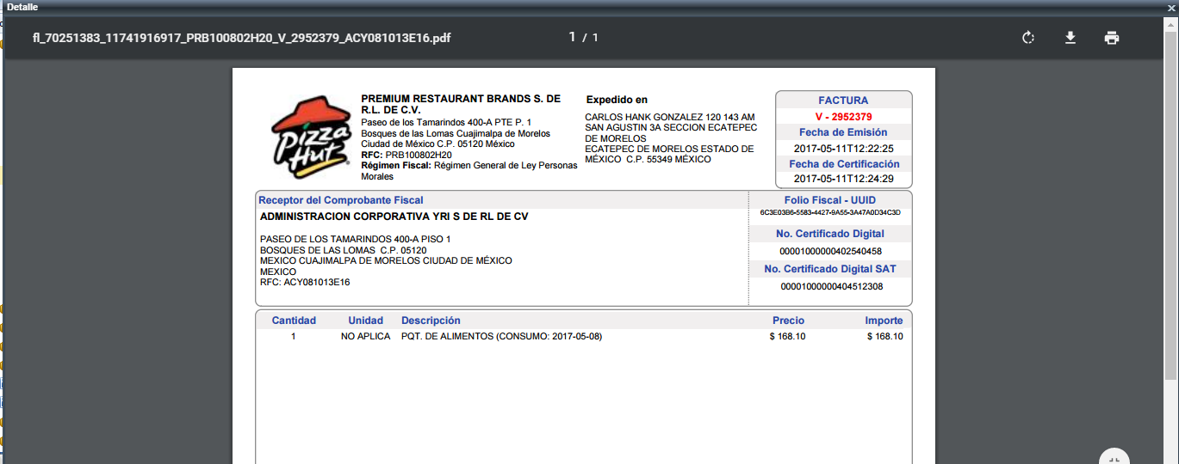

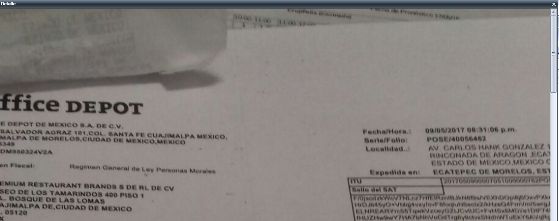

Por cada facturo o concepto sin comprobante es posible agregar un archivo en PDF en el que podemos brindar mas detalle del concepto, por ejemplo, para un concepto de Mantenimiento de automóvil, al ingresar la factura la descripción de la misma puede solo aparecer como “servicio automóvil” y eso no brindará detalle de todo lo realizado. Para este mismo concepto podemos agregar un archivo en PDF que tenga el desglose de todo lo realizado en el servicio, por ejemplo:

* Cambio de frenos
* Cambio de aceite
* Alineación y balanceo
* Lavado de motor

Recuerda que mientras más detalle brindes de cada concepto, mas fácil será la autorización de tu orden.

Para agregar este archivo complementario solo es necesario dar click en el icono  que aparecer en la columna de complemento, aparecerá una ventana como la siguiente:

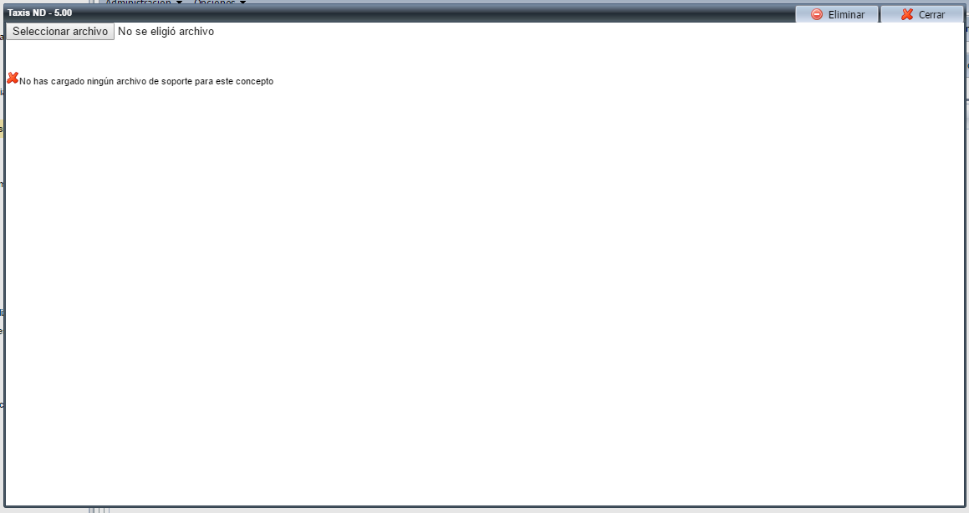

En la ventana anterior presionaremos el botón Seleccionar archivo o Examinar y buscaremos el archivo PDF con el detalle, si la carga es exitosa verás el archivo desplegado en la parte inferior de esta ventana:

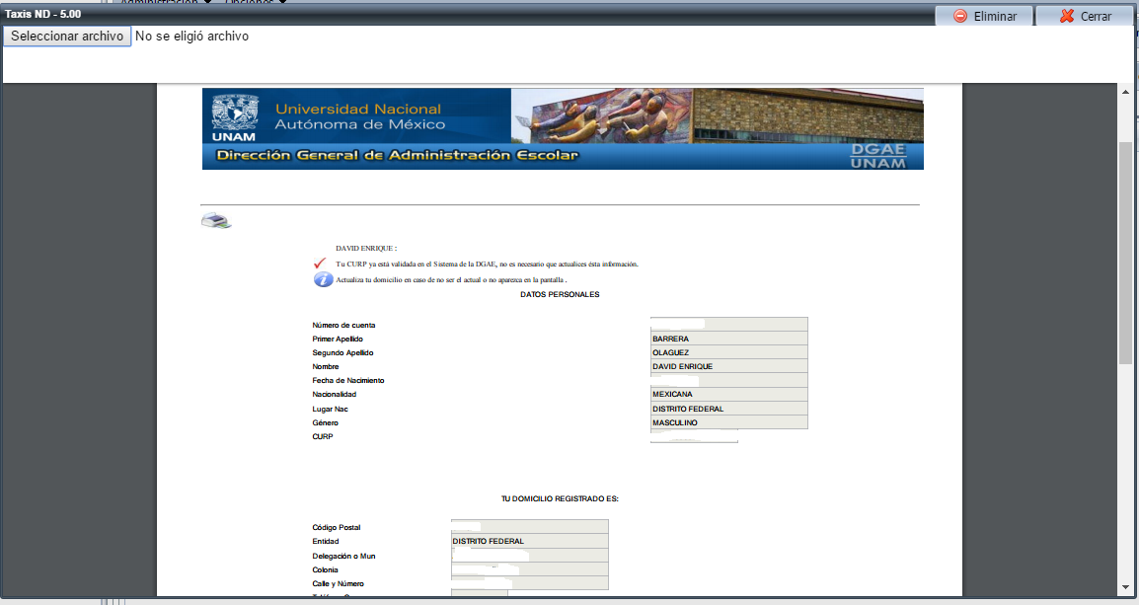

Si deseamos eliminar un archivo cargado debemos presionar el botón Eliminar.

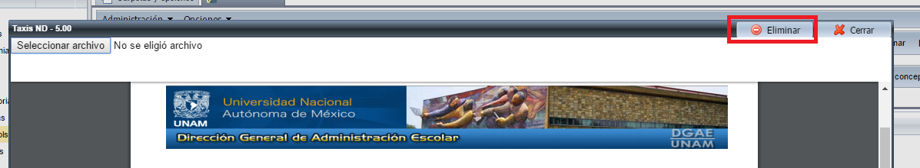

En la sección de detalle podemos modificar algunas columnas de un concepto ya ingresado como Proveedor, Cuenta, Comentario y total dependiendo el tipo de gasto, con tan solo dar click solo el registro:

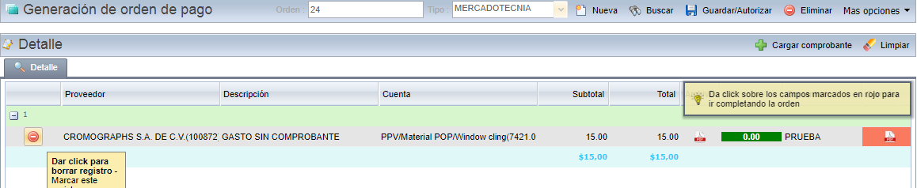

Si deseamos eliminar un concepto será necesario dar click en el botón , localizado en el inicio de cada registro.

Pära agregar la distribución de centros de costo a un concepto de la orden, daremos click sobre la columna CC del mismo:

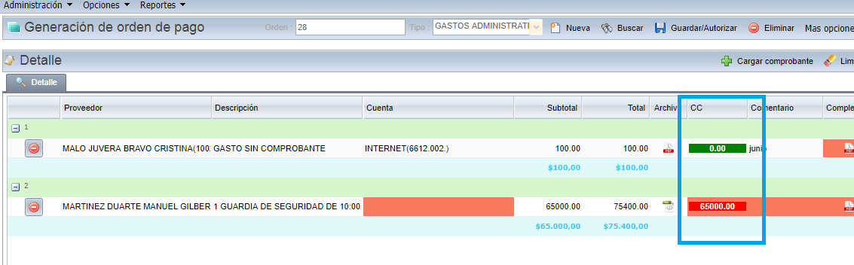

**Si la columna aparece en color verde significa que la distribución es correcta, por el contrario, si viene en colo rojo será necesario verificar la distribución.**

Se desplegará la siguiente pantalla:

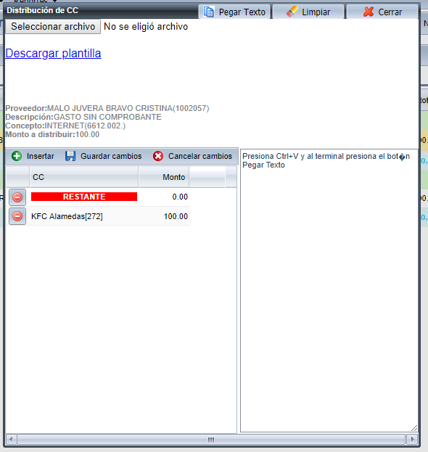

En ella tenemos 3 formas de agregar los centros de costo:

1. Agregar manualmente presionando el botón 

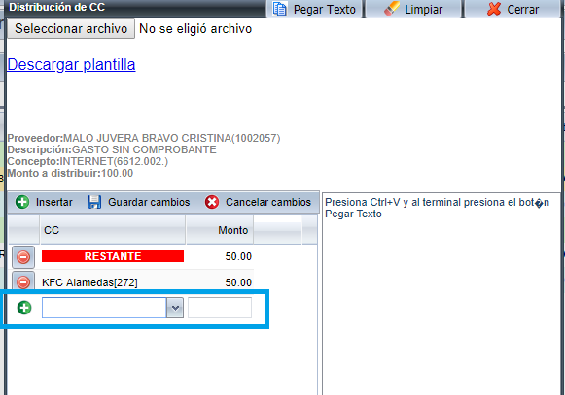

Para terminar presionar el botón Guardar cambios.

1. Descargando la plantilla, llenamos el archivo colocando centro de costo y monto en el mismo, guardamos el archivo y lo cargamos dando click en la opción de seleccionar archivo o examinar.

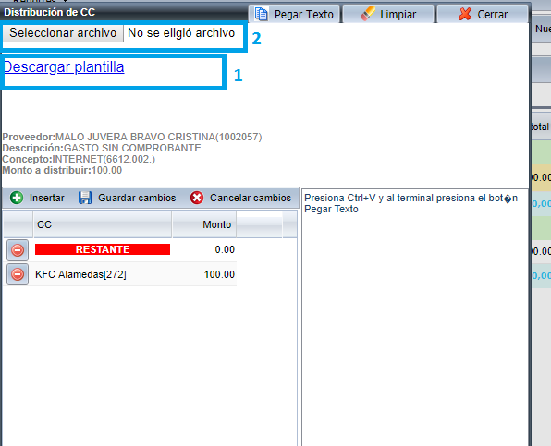

**Evita colocar comas o signo de pesos en la columna que tiene el monto en la plantilla.**

1. Descargar la plantilla, colocar el centro de costo y montos. Copiar, solo la información de centros de costo y montos (sin encabezado), en el recuadro de la derecho y presionar el botón pegar texto.

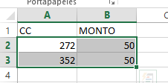

**Evita colocar comas o signo de pesos en la columna que tiene el monto en la plantilla.**

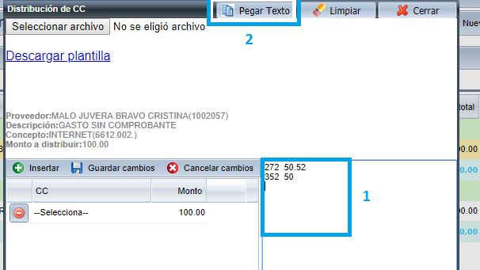

AL presionar el botón pegar texto los valores se colocaran en la cuadrícula de la izquierda:

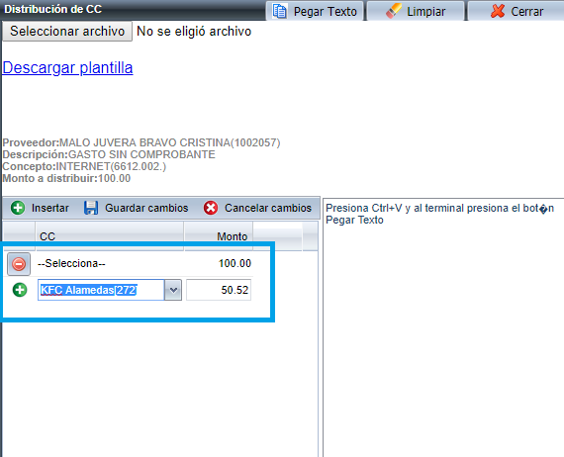

Si algún centro de costo no es válido aparecerá la siguiente alerta:

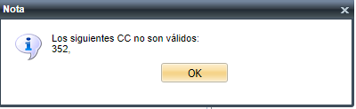

Para finalizar presionamos el botón Guardar Cambios.

SOLICITUD DE AUTORIZACION

Después de ingresar todos los conceptos, será necesario validar nuestra orden y solicitar la autorización en caso de que todo esté correcto, para esto damos click en el botón , aparecerá nuevamente la sección de datos generales, en la parte derecha aparecerán las aclaraciones:

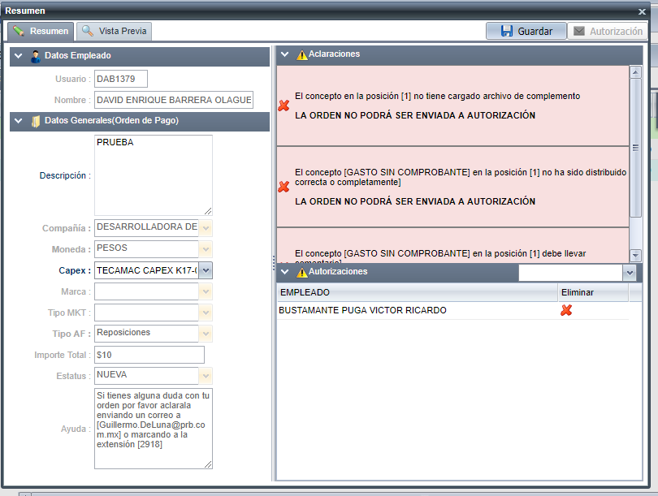

Existen 2 tipos de aclaraciones, las informativas  y las restrictivas , si tienes una aclaración restrictiva tu orden no podrá ser enviada a autorización.

VISTA PREVIA

Dando click en la opción de , tendremos acceso a la vista previa de nuestro orden.

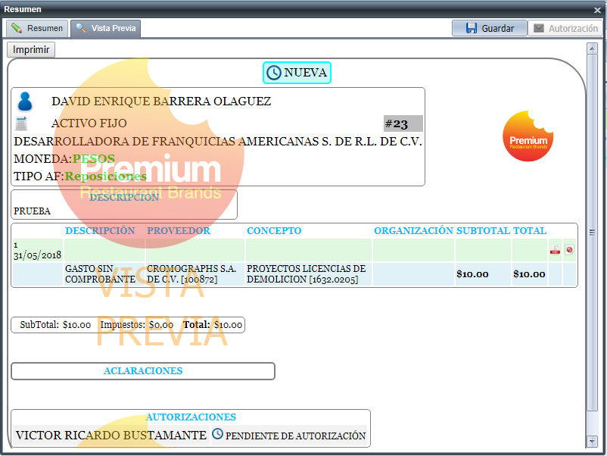

Si no tenemos aclaraciones restrictivas damos click en el botón autorización para enviar la solicitud de la misma.

Una vez que la orden sea enviada a autorización ya no podrá ser editada.

BÚSQUEDA DE ÓRDENES

1. Presionar el botón .
2. Indicar los filtros deseados y presionar el botón 

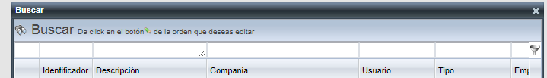

1. Seleccionar el botón  del registro que deseas visualizer/editar.

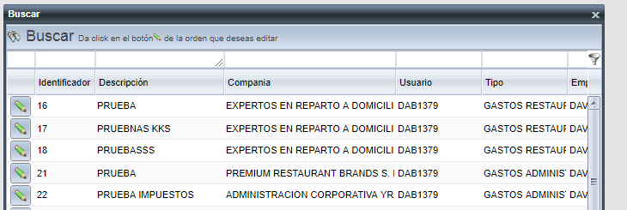

ELIMINAR ORDEN

1. Buscar la orden:

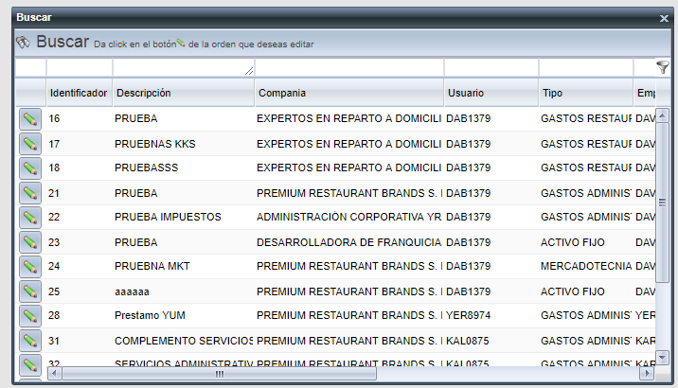

1. Una vez abierta la orden, debemos dar click en el botón , solo podrán eliminarse las órdenes que no hayan sido enviadas a autorización

